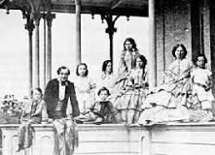
Elsie Macgill est née le 27 mars 1905 à Vancouver, en Colombie-Britannique. Son éducation a eu une grande influence sur son avenir, sa famille était aimante et gentille. Et sa mère Helen Gregory MacGill a été la première femme de l’empire britannique à obtenir sa licence en musique. Elle a non seulement fait cela, mais elle a aussi appris le droit et est devenue la première femme à être nommée juge en Colombie-Britannique. Elle a vraiment inspiré ses filles et les jeunes femmes autour d’elle qu’elles peuvent tout faire. La même connaissance qui lui a été inculquée dès son jeune âge que sa mère, la grand-mère de Elsie Macgill, Emma Gregory était une suffragette connue et le féminisme était un fervent adepte de cette famille.
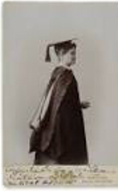
Elsie Macgill fréquenta l’école publique de Vancouver, puis, en 1921, elle s’inscrivit au programme de sciences appliquées de l’Université de la Colombie-Britannique. Cependant, en 1923, elle s’est inscrite à l'École des sciences pratiques en génie électrique de l’Université de Toronto. Ce fut une décision très audacieuse et controversée à l’époque, car Elsie Macgill a été la première femme à être admise au programme et bon nombre de ses camarades de classe doutaient de sa capacité à suivre les cours et à réussir. Cependant, à la fin de ses études en 1927, il n’y avait aucun doute quant à ses capacités d’ingénieur. Immédiatement après avoir obtenu son diplôme, elle a trouvé un emploi d’ingénieure mécanique dans une entreprise automobile de Pontiac, au Michigan. Et a continué à étudier l’aéronautique à l’université du Michigan après que la compagnie a décidé qu’elle voulait aller de l’avant et commencer à construire des avions. En 1929, elle termine sa maîtrise en génie aéronautique, ce qui fait d’Elsie Macgill la première femme ingénieur aéronautique au monde. Qui fut une étape révolutionnaire dans la bataille féministe.
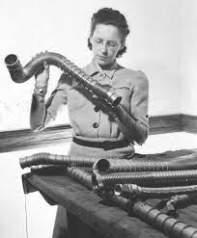
Malheureusement, en 1929, on lui a diagnostiqué la polio et elle a passé de nombreux mois en fauteuil roulant. Pour son rétablissement, elle est retournée à la maison et a commencé à écrire des articles sur l’aviation pour les journaux et les magazines locaux avec le bénévolat avec ses mères groupes féministes. Après avoir terminé sa guérison, elle a poursuivi ses études de troisième cycle au Massachusetts Institute of Technologie (MIT). Elle a terminé ses études en 1934. Puis s’est vu offrir un emploi dans une entreprise à Longueuil, au Québec, qui faisait un travail d’aviation de pointe. Elle y fit un lien important avec le Conseil national de recherche du Canada et manifesta davantage sa bravoure en étant un sujet d’essai pour ses créations et celles de ses collègues. En 1938, deux événements majeurs de sa carrière se sont produits. Elle a obtenu un poste d’ingénieure aéronautique en chef à Canadian Car & Foundry (Can Car) à Fort William (maintenant Thunder Bay) et, deuxièmement, l’Institut canadien des ingénieurs a accepté sa demande d’adhésion. Elle est ainsi devenue la première femme membre de l’association professionnelle.
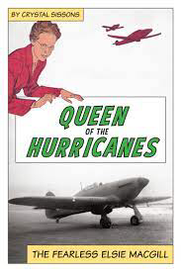
Dès son arrivée à l’usine de Fort William, elle a entrepris de nombreux projets, dont la conception, la construction et la mise à l’essai de Maple Leaf II Trainer. Cet avion n’a jamais été fabriqué mais est considéré comme le premier avion conçu par une femme. Après la tentative infructueuse de conception du Maple Leaf II Trainer, Elsie Macgill a tiré les leçons qu’elle a apprises pendant la construction du Maple Leaf II Trainers et les a appliquées à la construction du Hawker Hurricane L’Hurricane était l’un des principaux chasseurs pilotés par Canadien et les aviateurs alliés dans la bataille d’Angleterre. Et cela a soulevé une controverse pour certains que le chef mécanicien aéronautique pendant la guerre était une femme. Mais cela a inspiré le mouvement féminin pour certains.
En 1943, le contrat pour l’ouragan de colporteur a pris fin et l’Américain Curtiss-Wright Helldiver était le nouvel avion à produire, avec Elsie Macgill une fois de plus le chef ingénieur. Cet avion a présenté de nombreux défis de conception et court après sa proposition Elsie Macgill et directeur de l’usine E.J. (William) Soulsby a quitté l’usine. Peu après que les deux ont quitté l’usine, ils se sont mariés et ont déménagé à Toronto où ils ont trouvé de nouvelles carrières avec facilité.
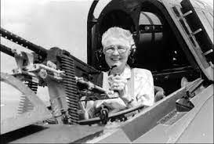
Elle a prospéré dans le milieu de travail et elle a continué à rester très active dans le monde des sciences et des communautés féministes, plaidant pour plus d’acceptation des femmes dans les programmes scientifiques et plus de droits en général. Malheureusement, le 4 novembre 1980, à l’âge de 75 ans, Elise Macgill est décédée. Mais son héritage n’est pas méconnu, elle a remporté de nombreux prix après son décès et a eu des écoles et des prix nommés en son honneur. Elsie Macgill était vraiment une femme révolutionnaire et a inspiré tant d’autres femmes à poursuivre une carrière dans les sciences et à se battre pour ce qui est juste. Elle a eu une grande influence sur le pays pendant la Seconde Guerre mondiale et peut-être que notre victoire aurait été différente sans ses contributions et son appui à l’effort de guerre. En conclusion, Elise Macgill est un modèle digne pour la société d’aujourd’hui, et nous ne devons pas laisser ses contributions à notre passé être oubliés, parce que le passé peut affecter le présent et l’avenir plus que vous ne le pensez.

